ПОСТАНОВЛЕНИЕ АДМИНИСТРАЦИИ ГОРОДА

№ 818 от 05.02.2014

Об утверждении границ прилегающих территорий

к некоторым организациям,

на которых не допускается

розничная продажа алкогольной продукции

В соответствии с Федеральным законом от 22.11.1995 № 171-ФЗ «О госу-дарственном регулировании производства и оборота этилового спирта, алко-гольной и спиртосодержащей продукции и об ограничении потребления (распития) алкогольной продукции» (с изменениями от 02.11.2013), Постановлением Правительства Российской Федерации от 27.12.2012 № 1425 «Об определении органами государственной власти субъектов Российской Федерации мест массового скопления граждан и мест нахождения источников повышенной опасности, в которых не допускается розничная продажа алко-гольной продукции, а также определении органами местного самоуправления границ прилегающих к некоторым организациям и объектам территорий, на которых не допускается розничная продажа алкогольной продукции», реше-нием Думы города от 28.05.2013 № 333-V ДГ «Об определении способа расчета расстояний от некоторых организаций и (или) объектов до границ прилега-ющих к ним территорий, на которых не допускается розничная продажа алко-гольной продукции»:
1. Утвердить границы прилегающих территорий, на которых не допускается розничная продажа алкогольной продукции, к следующим организациям:
- муниципальное бюджетное общеобразовательное учреждение средняя общеобразовательная школа № 28, расположенное по адресу: город Сургут, улица Аэрофлотская, дом 18, согласно приложению 1;
- муниципальное бюджетное общеобразовательное учреждение средняя общеобразовательная школа № 3, расположенное по адресу: город Сургут, улица Энтузиастов, дом 31, согласно приложению 2;
- муниципальное бюджетное общеобразовательное учреждение средняя общеобразовательная школа № 46 с углубленным изучением отдельных предметов, расположенное по адресу: город Сургут, улица Чехова, дом 5/2, согласно приложению 3;
- муниципальное бюджетное общеобразовательное учреждение средняя общеобразовательная школа № 5, расположенное по адресу: город Сургут, улица Пушкина, дом 15/1, согласно приложению 4.
2. Управлению информационной политики опубликовать настоящее постановление в средствах массовой информации и разместить на официальном интернет-сайте Администрации города.
3. Контроль за выполнением постановления возложить на заместителя главы Администрации города Сафиоллина А.М.

Глава города Д.В. Попов
Приложение 1
к постановлению
Администрации города
от ____________ № _________

Схема
границ прилегающей территории к муниципальному бюджетному общеобразовательному учреждению средней общеобразовательной школе № 28,
улица Аэрофлотская, дом 18

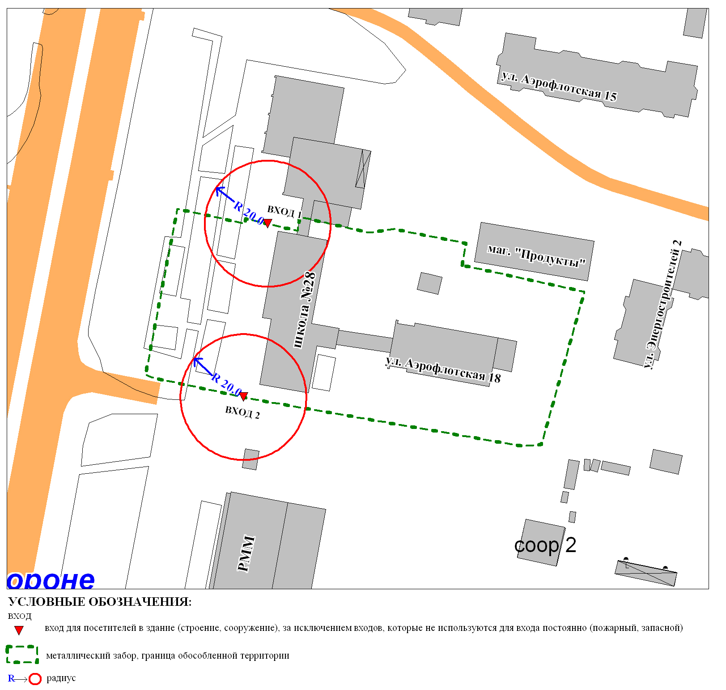

Приложение 2
к постановлению
Администрации города
от _____________ № _________

Схема
границ прилегающей территории к муниципальному бюджетному общеобразовательному учреждению средней общеобразовательной школе № 3,
улица Энтузиастов, дом 31
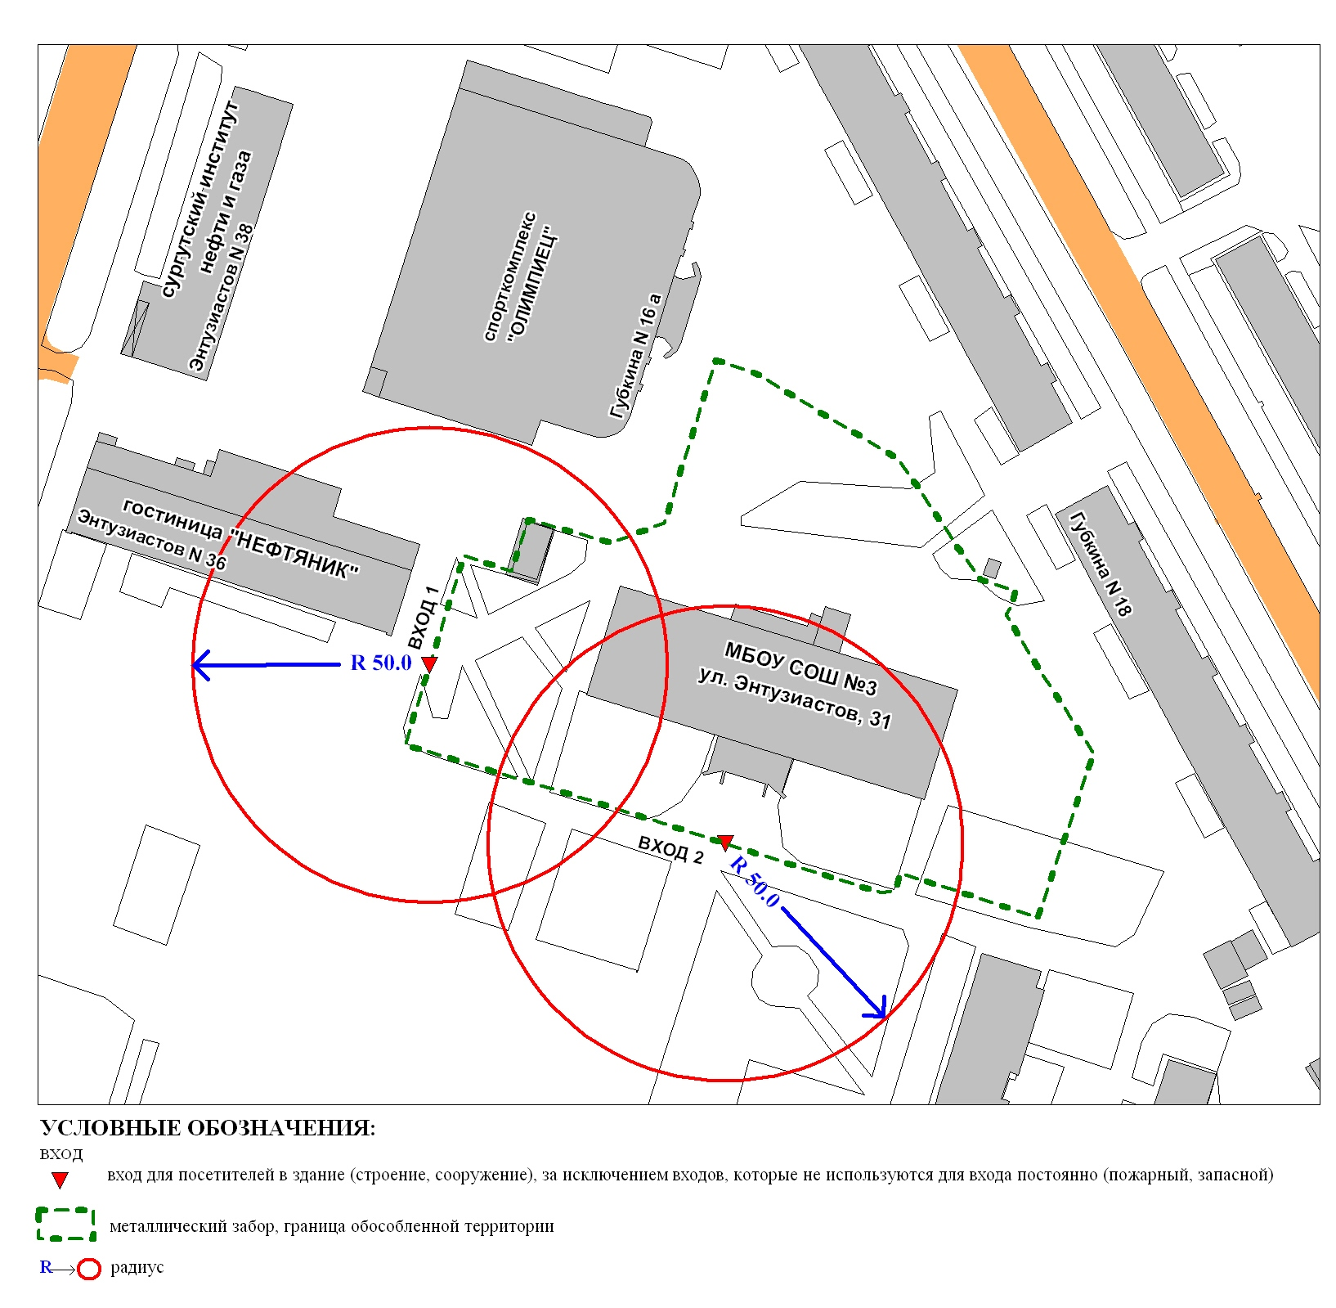
Приложение 3
к постановлению
Администрации города
от ___________ № __________

Схема
границ прилегающей территории к муниципальному бюджетному общеобразовательному учреждению средней общеобразовательной школе № 46 с углубленным изучением отдельных предметов,
улица Чехова, дом 5/2

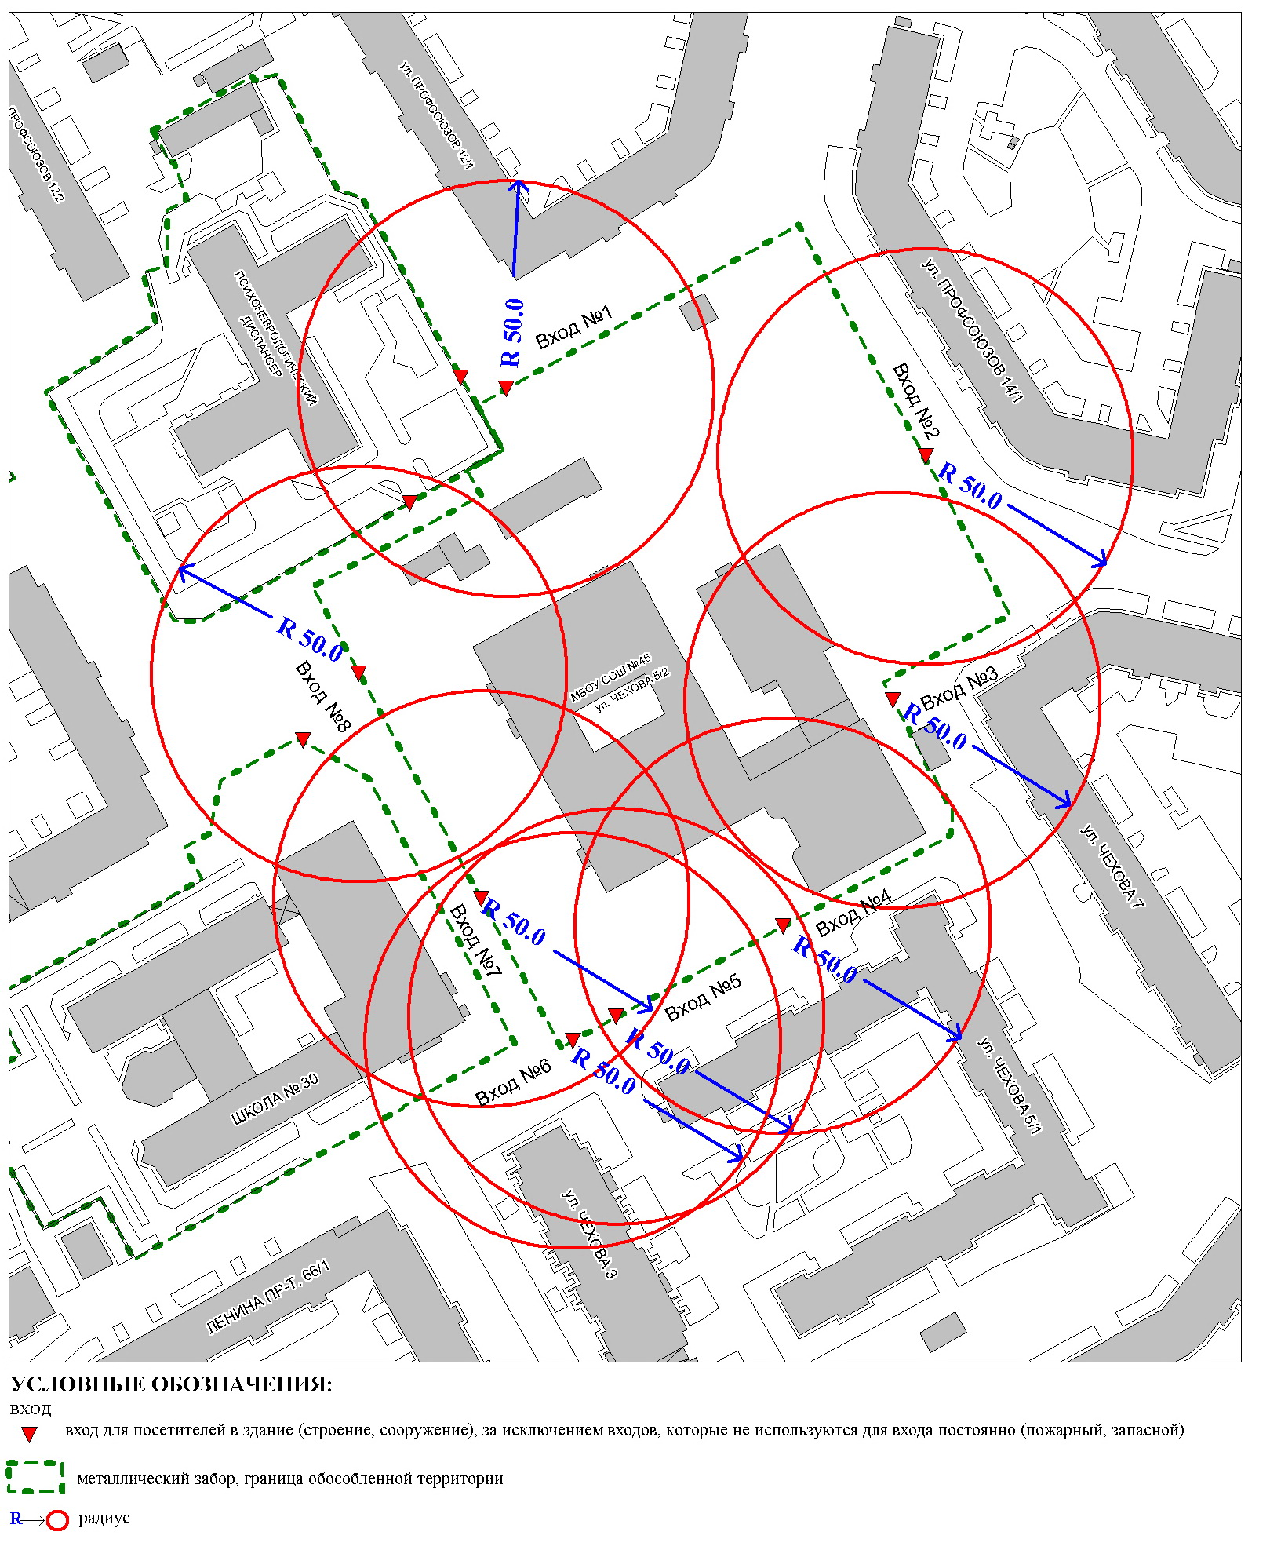
Приложение 4
к постановлению
Администрации города
от ____________ № _________

Схема
границ прилегающей территории к муниципальному бюджетному общеобразовательному учреждению средней общеобразовательной школе № 5,
улица Пушкина, дом 15/1

